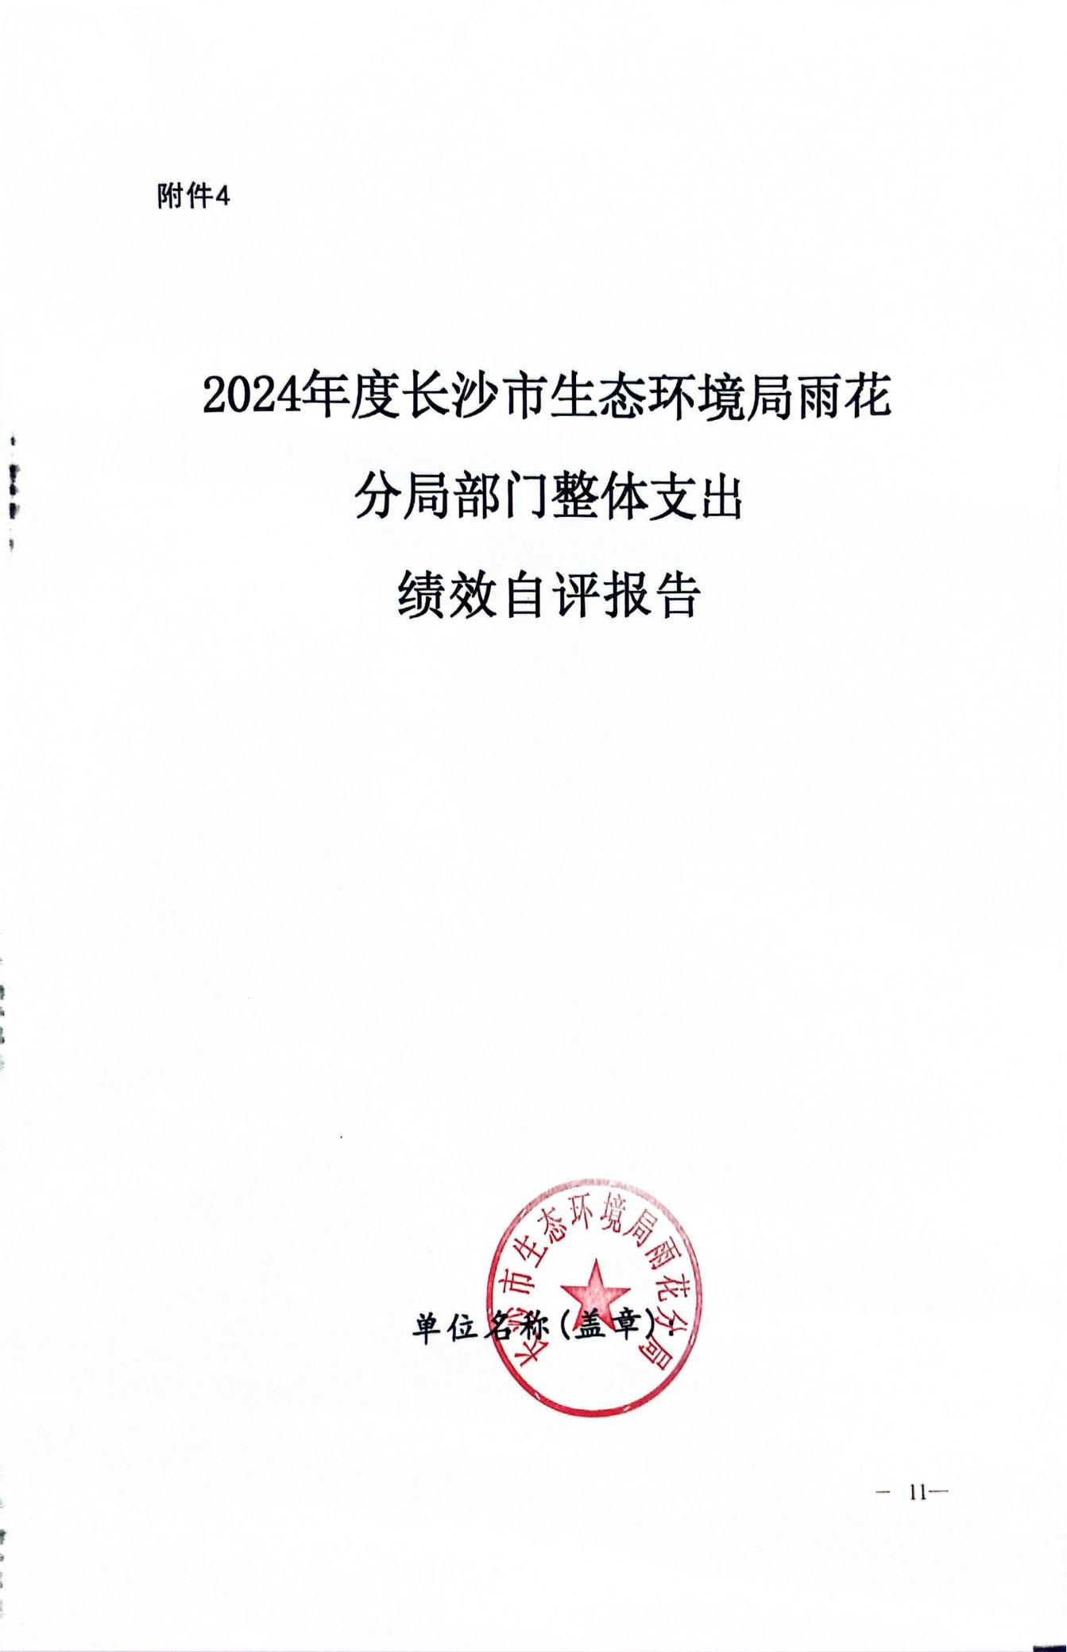

一、部门概况
(一)部门基本情况
负责本行政区域内生态和环境的统筹协调和监督管理。负责落实生态环境有关制度。负责监督管理减排目标的落实。负责环境污染防治的监督管理。指导协调监督和生态保护修复工作。负责核与辐射安全的监督管理。负责生态环境准入的监督管理。组织开展生态环境宣传教育工作。按要求完成市生态环境局安排的工作任务，根据雨花区生态环境保护要求做好相关工作。
分局核定行政编制数8个，代管长沙市雨花生态环境监测站事业编制数 9个。至 2024 年底，实有干部职工 26 人，其中在职在编 17 人，退休人员 9人。单位内设机构包括： 办公室，综合协调科，党建人事（纪检监察）科，生态环境管 理科、行政审批和政务服务科 5 个科室。
- 部门整体支出规模、使用方向和主要内容、涉及范围等
2024年，我局支出1151.45万元（其中，财政拨款收入857.71万元、其他收入293.74万元），比上年减少122.28万元（其中，财政拨款收入减少30.55万元、其他收入减少91.73万元），减少9.6%，变化原因：区级项目经费减少。其中：基本支出完成664.81万元，比上年减少14.74万元，减少2.17%，较上年基本持平。项目支出486.64万元，比上年减少107.53万元，减少18.10%，变化原因：区级项目减少。人员经费完成629.81万元，比上年减少17.07万元，减少2.64%，较上年基本持平。公用经费完成34.99万元，比上年增加2.32万元，增加7.1%。

二、一般公共预算支出情况

(一)基本支出

介绍基本支出的主要用途、范围以及资金的管理情况，尤其是“三公”公经费的使用和管理情况。
2024年我局基本支出决算数为664.80万元。其中：人员经费629.81万元，主要包括基本工资、津贴补贴、奖金、社会保障缴费、伙食补助费、其他工资福利支出、退休费、生活补助、奖励金、住房公积金、其他对个人和家庭的补助支出；公用经费34.99万元，主要包括：办公费、印刷费、水费、电费、邮电费、差旅费、维修(护)费、会议费、培训费、劳务费、工会经费、福利费、公务用车运行维护费、交通补贴及其他商品和服务支出。
2024年，“三公”经费决算7.98万元，较上年减少0.95万元，变化原因:单位公务车运行维护费用降低。因公出国(境)费完成0万元,比上年增减0万元，增加下降0%，增减变化的主要原因是:本单位无因出国(境)费;公务接待费完成0.098万元，比上年增加0.098万元，增加100%,增减变化的主要原因是:上年没有发生公务接待开支;公务用车购置及运行维护费完成7.88万元，比上年减少1.05万元，下降11.76%,增减变化的主要原因是:单位公务车运行维护费用降低。

(二)项目支出
1、项目资金(包括财政资金、自筹资金等)安排落实、总 投入等情况分析。
2024年财政拨款项目收入337.21万元，项目支出337.21万元，收支平衡。因市政府文件规定,预算单位年度安排的市级预算资金不能结转，所以无2023年末结转和结余资金。
- 项目资金(主要指财政资金)实际使用情况分析。

2024年项目支出决算数为337.21万元，包括2024单位日常运转经费51.41万元，2024生态环境保护运转经费249.84万元，2024清廉环保主题文化园9.91万元，2022年度低碳示范社区创建项目20万元。
- 项目资金管理情况分析，主要包括管理制度、办法的制 订及执行情况。

专项资金管理及使用参照《长沙市雨花区环境保护专项资金管理办法》、《长沙市雨花区环境保护局内部控制手册》。

三、项目组织实施情况
(一)项目组织情况分析，主要包括项目招投标、调整、 竣工验收等情况。
(二)项目管理情况分析，主要包括项目管理制度建设、 日常检查监督管理等情况。

四、资产管理情况
本单位根据《行政单位国有资产管理暂行办法》、《行政事业单位国有资产报告制度》等有关规定，对本单位2024年度资产进行有效管理和配置。
至2024年12月底，固定资产账面数量为222件，资产总原值约为142.10万元，固定资产累计折旧122.13万元，固定资产净值19.97万元。期间购置两次固定资产，2024年5月购置一把办公椅，账面价值0.08万元、一台激光打印机，账面价值0.21元、六台台式电脑，账面价值4.91万元，2024年11月购置一台彩色激光多功能一体机，账面价值0.93万元均已入账。办公用房为区政府提供的统一办公楼，没有无形资产、大型设备、土地，无出租出借资产，无对外投资资产等。
- 政府性基金预算支出情况
无政府性基金
- 国有资本经营预算支出情况
无国有资本经营
- 社会保险基金预算支出情况
无社会保险基金
八、部门整体支出绩效情况
总结归纳本部门“四本预算”支出的绩效目标完成情况，实 现产出和取得效益的情况。围绕部门职责、行业发展规划，以 预算资金管理为主线，结合部门资产管理和开展业务情况，从 运行成本、管理效率、履职效能、社会效应、可持续发展能力 和服务对象满意度等方面，衡量部门整体及重点项目实施绩效情况。
2024年，以习近平新时代中国特色社会主义思想为指导，在市生态环境局和区委、区政府的坚强领导下，我局持续加强政治思想建设、班子能力建设、廉政作风建设、干部队伍建设，切实强化“党政同责”、“一岗双责”责任约束，进一步加强生态环境保护，深入打好污染防治攻坚战，推动生态文明建设取得积极成效。
1、强化风险管控，切实维护意识形态安全。严格落实意识形态工作责任制，党组会专题研究部署意识形态工作2次，局务会研究部署宣传思想和意识形态工作10余次，定期分析研判意识形态、网络舆情等风险，针对重点企业专门研究并制定实施工作举措，工作中锤炼提高机关干部言行甄别能力、舆情引导能力和文明素质，确保意识形态工作风险总体可控。严格加强阵地管理，积极开展正面宣传引导，发布生态环保宣传新闻175篇，举办雨花区六五环境日主题活动，承办“美丽中国我是行动者”绿色卫士下三湘主题志愿服务活动暨“美丽河湖‘音’你守护”徒步活动，牢固树立并传播“绿水青山就是金山银山”的理念。
2、持续正风肃纪，推进全面从严治党。严格履行“一岗双责”，深入开展“两带头五整治”纠风防腐专项行动，对照开展“阳光政务专项监督工作”、“筑牢思想防线杜绝酒驾醉驾专项警示教育”、“为民办实事解难题”纠治打着环保幌子搞“一刀切”问题、节假日“四风”检查等系列工作，未发生违反中央八项规定及其实施细则精神相关情况。召开党组会议研究党风廉政及清廉环保建设工作，制定《中共长沙市生态环境局雨花分局落实全面从严治党主体责任清单》，落实落细主体责任，切实履行“一岗双责”；坚持民主集中制，对“三重一大”事项要求提交党组会议讨论决定，认真落实“一案一通报”制度和学习上级公布的违纪违法典型案例，紧盯财务、审批、项目管理等重点领域、重要岗位、关键环节，邀请特约监督员开展监督，持续推动党风廉政建设走深走实。
3、持续推进生态文明建设。环境质量方面，2024年度空气质量优良天数305天、优良率83.3%，PM2.5均值浓度为38.4微克/立方米，综合指数为3.64，重污染天数1天、全市最少，主要指标全市排名相对靠前；1-12月省控榔梨断面水质达到Ⅲ类以上，市控断面婚庆公园、圭塘河口季均值达Ⅲ类，达标率100%；加强用地安全利用监管，保障重点建设用地安全利用率100%，保障受污染耕地安全利用率达92%以上。项目任务方面，制定印发区级污染防治行动计划，铺排完成22个项目、2个“夏季攻势”任务项目。蓝天保卫战方面，全面完成11个空气标准化街镇站、1个比对站、安装120个涉VOCS排放企业电力监控点位、12家企业环保智能门禁系统；编制了重污染天气应急预案、应急减排清单，完成了140家涉气企业现场核查，新增2家重污染天气绩效提级企业，完成7家企业绩效提级复核工作；完成36家涉气企业监督帮扶及执法检查的自查、核查及整改工作；开展蓝天保卫巡查67次，检查涉气企业190余家次，发现1425个问题均整改到位。碧水保卫战方面，制定印发了《长沙市雨花区入河（湖）排污口全覆盖排查整治工作方案》，完成了生态环境部入河排污口系统中登记的105个入河排污口的核查，核定排污口71个、非排污口34个，完成雨花区179个入河排污口的系统录入及上级审核；持续开展“一江一湖六河”生态环境问题排查，完成了市级交办的16个重大水生态环境问题整改方案的制定和14个问题的整改销号。长沙圭塘河生态修复项目成功入选财政部、自然资源部、生态环境部三部委联合发布的山水林田湖草沙一体化保护和修复工程第二批18个典型案例。净土保卫战方面，完成555家产废单位年度危险废物管理计划备案和危险废物转移计划的申报，组织170余家重点涉危废单位以及街、镇生态事务中心负责人开展污染防治培训；完成2个优先监管地块和12个重点建设用地考核地块的污染状况调查；持续开展花桥地下水国控点的污染状况调查并编制花桥地下水国控点优化方案。

